**Conformiteitsonderzoek**

**Deel A: Identificatiegegevens**

1. **Identificatiegegevens onderzoek**

Datum onderzoek ter plaatse:

Naam en functie onderzoeker:

**Identificatiegegevens gebouw**

Adres: bus: verdieping: locatie:

Kadastrale ligging: Afd. , Sectie , nr.

1. **Verslag bij conformiteitsonderzoek**

Opsomming van de gebreken vastgesteld door de woningcontroleur in het kader van een onderzoek uitgevoerd naar de kwaliteit van de woning, geklasseerd volgens de methodiek van het technisch verslag uit de Vlaamse Wooncode.

INVOEGEN: foto zelfstandige woonentiteit

*Algemene beschrijving van het gebouw:*

**Deel B: Gebouw**

In dit gedeelte wordt een *globale* beoordeling gedaan van het GEBOUW waarin de woning zich bevindt.

De beoordeling van het gebouw gebeurt *in principe* van binnenuit.

Zij is beperkt tot de *waarneembare* gebreken die een onmiddellijk negatief effect hebben op de bewoning van het ganse gebouw.

**OMHULSEL**

**1 Dak(en)**

Stabiliteit van de dakstructuur (gebinte, draagbalken, dakplaat,…)

11 Aantasting en/of doorbuiging van de dragende dakelementen

*Opmerking:*

12 Buitendakse schouw onstabiel

*Opmerking:*

**2 Buitenmuren (en gemeenschappelijke muren)**

Stabiliteit

21 Vervorming en/ of scheurvorming van gevelvlak of gevelelementen

*Opmerking:*

Vochtschade

26 Vochtschade in het gemeenschappelijk deel van het pand (trappenhal, inkomhal, kelder…)

*Opmerking:*

**BINNENSTRUCTUUR**

**3 Dragende binnenmuren**

Stabiliteit

31 vervorming en/ of scheurvorming van dragende binnenmuren of elementen

*Opmerking:*

Vochtschade

36 Vochtschade in het gemeenschappelijk deel van het pand (trappenhal, inkomhal, kelder…)

*Opmerking:*

**4 Draagvloeren**

Stabiliteit

41 Onderdimensionering en/ of aantasting van de draagstructuur.

Locatie:

*Opmerking:*

**TECHNISCHE INSTALLATIES**

**5 Elektriciteit**

51 Indicatie van een risico op elektrocutie/ brand

*Opmerking:*

*Stopcontact met aardingspen, maar niet aangesloten op een aardgeleider. Dit geeft een vals gevoel van veiligheid.*

*Indien er aarding aanwezig is kan het volstaan om de aansluiting te controleren.*

*Indien er geen aarding voorzien is, wordt het aanbevolen om het stopcontact te voorzien van aarding.*

*Voor installaties waar geen belangrijke wijzigingen werden aangebracht na 1981 mogen stopcontacten zonder aarding in gebruik blijven. In dit geval is het verplicht om stopcontacten zonder pen te plaatsen.*

*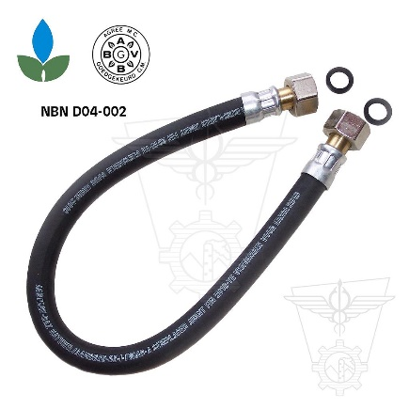***6 Gas- of stookolie-installatie**

61 Indicatie van een risico op ontploffing/ brand

*Opmerking:*

*Keuken: inbouwfornuis op gas aangesloten met zwarte elastomeer. Dit is de aardgasslang enkel geschikt voor verplaatsbare toestellen zoals komforen.*

*Deze gasslang mag niet gebruikt worden voor inbouwtoestellen, kookplaten, ovens en eveneens niet voor vrijstaande toestellen zoals een vrijstaand gasfornuis of kachel.*

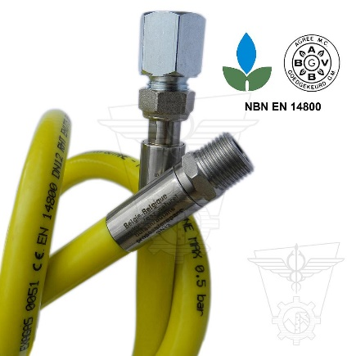*Inbouwtoestellen en verplaatsbare toestellen (met uitzondering van komforen) moeten aangesloten worden met een Rht-slang (bestendig tegen hoge temperatuur), AGB/BGV gekeurd, CE of Benor, of een vaste koperen gasleiding.*

*Keuken: vrijstaand fornuis op gas aangesloten met zwarte elastomeer – vervaldatum 2017.*

*Huidige gasslang kan in gebruik blijven tot vervaldatum, na vervaldatum aan te sluiten met een Rht-slang (AGB/BGV gekeurd, CE of Benor) of een vaste koperen gasleiding.*

*Keuken: vrijstaand gaskooktoestel aangesloten met zwarte elastomeer - fabricage- of vervaldatum niet leesbaar of niet aanwezig. Deze darmen bezitten een beperkte levensduur, eens de vervaldatum overschreden kan de veiligheid niet meer gegarandeerd worden. Het is noodzakelijk ze tijdig te vervangen om brand- en explosiegevaar te vermijden. (ook vrijstaande gaskooktoestellen, met uitzondering van komforen, mogen niet langer worden aangesloten met zwarte elastomeren darmen, enkel RHT-darmen, voorzien van het Belgische keurmerk AGB-BGV of Europese keurmerk (EN-nummer), voor Belgische huishoudelijke installaties, mogen gebruikt worden.)*

*Elk gastoestel moet voorafgegaan worden door een goedgekeurde gasstopkraan. Goedgekeurde stopkranen zijn herkenbaar aan het keurmerk AGB/BGV.*

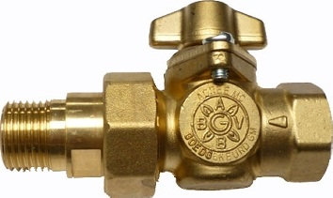

*Aandachtspunt bij (61)*

*Omschrijving lokaal: knelkoppelingen bestemd voor waterleiding (met korte kraag) gebruikt op de gasleiding.*

*Voor oude gasinstallaties kunnen deze knelkoppelingen met korte moer in gebruik blijven voor zover ze geplaatst werden conform de destijds geldende richtlijnen én er geen merkbare beschadigingen of lekken vastgesteld worden.*

 

*Links: Knelfitting met lange wartelmoeren. Rechts: Knelfitting met korte wartelmoeren.*

*Deze koppelingen zijn geschikt voor gasleidingen Deze koppelingen zijn enkel geschikt voor waterleidingen*

*De hoofdkraan van het gas moet voor alle bewoners bereikbaar zijn.*

*Indien dit niet zo is, kan het volstaan om op de hoofdtoevoerleiding naar de woongelegenheid en op een bereikbare plaats voor de bewoners een bijkomende afsluitkraan voorzien.*

**7 Water**

71 Hoofdkraan niet voor alle bewoners toegankelijk

*Opmerking:*

*Bijkomende afsluitkraan te plaatsen zo dicht mogelijk bij de hoofdkraan of ruimte waarin de hoofdkraan staat toegankelijk maken voor de huurder.*

**8 Brandveiligheid**

81 Uit het verslag van de brandweer blijkt brandonveiligheid

*Opmerking:*

**9 Energetische prestatie**

Uit een EPC blijkt dat een andere R-waarde dakisolatie dan de defaultwaarde lager is dan 0.75 m2K/W.

Er is geen EPC met een andere R-waarde dakisolatie dan de defaultwaarde, maar uit feitelijke vaststellingen blijkt dat er geen dakisolatie aanwezig is.

*Algemeen:*

*De woning werd volgens het EPC 20151101-0001807346-1 voorzien van dakisolatie:*

*75.31 m2 isolatie (plafond) met isolatie R-waarde 2.00 m2K/W.*

*Opmerking:*

*Tijdens het onderzoek ter plaatse kon niet worden vastgesteld of er dakisolatie aanwezig was.*

*EPC certificaatnummer:*

**Deel C: Woning**

In deze rubriek wordt alleen een beoordeling gegeven van de afzonderlijke woning in het gebouw. De woning wordt *in principe* van binnenuit beoordeeld. De beoordeling is beperkt tot de *waarneembare* gebreken die een onmiddellijk negatief effect hebben op de bewoning.

**omhulsel van de woning**

**10 dak(en) of (hellende en vlakke) plafonds**

Vochtschade

101 Insijpelend vocht

*Opmerking:*

102 condenserend vocht met schimmelvorming

*Opmerking:*

Afwerking van de bovenste plafonds

103 Beschadiging (excl. vochtschade) of verwering/ noodzakelijke afwerking ontbreekt

*Opmerking:*

**11 Buitenmuren (en gemeenschappelijke scheidingsmuren)**

Vochtschade

111 Opstijgend vocht

*Opmerking:*

112 Doorslaand vocht

*Opmerking:*

113 condenserend vocht met schimmelvorming

AFWERKING van de buitenmuren

114 Beschadiging (excl. vochtschade) of verwering/ noodzakelijke afwerking ontbreekt

*Opmerking:*

**12 Ramen en deuren**

121 Ernstige tekortkomingen (houtrot, corrosie/ disfunctie)

*Opmerking:*

*Niet alle ramen van de woonlokalen en/ of badkamer zijn voorzien van dubbele beglazing. Vanaf 1.01.2020 worden er strafpunten toegekend voor het ontbreken van dubbele beglazing.*

*Lokaal: aluminium raamkaders van de eerste generatie, zonder thermisch onderbroken kamerprofiel wat bij temperatuurswisselingen condensatie in de hand werkt.*

**13 Onderste (draag)vloer(en)**

Vochtschade

131 Vochtschade

*Opmerking:*

Dekvloer

132 Beschadiging (excl. vochtschade) of verwering/ noodzakelijke afwerking ontbreekt

*Opmerking:*

**BINNENSTRUCTUUR**

**14 Kelder(s)**

Vochtschade

141 vochtige keldermuren/ -vloer

*Opmerking:*

142 onder water/ huis- of kelderzwam aanwezig

*Opmerking:*

**15 Binnenwanden**

Vochtschade

151 Opstijgend vocht

*Opmerking:*

152 condenserend vocht met schimmelvorming

*Opmerking:*

Afwerking van de binnenwanden

153 Beschadiging (excl. vochtschade) of verwering/ noodzakelijke afwerking ontbreekt

*Opmerking:*

**16 Tussenvloer(en) binnen de woning**

Afwerking van de plafonds

161 Beschadiging (excl. vochtschade) of verwering/ noodzakelijke afwerking ontbreekt

*Opmerking:*

Dekvloeren

162 Beschadiging (excl. vochtschade) of verwering/ noodzakelijke afwerking ontbreekt

*Opmerking:*

**17 Trappen, overlopen, borstweringen**

171 Trappen, overlopen, borstweringen met gebruiksonveilige elementen (te steil, gebreken)

*Opmerking:*

*Kelder: geen leuning aan de keldertrap.*

172 Trap naar een woonfunctie ontbreekt

*Opmerking:*

**installaties en comforteisen**

De sanitaire functies/ keukenfuncties worden als niet aanwezig beschouwd als ze in een lokaal zijn ondergebracht met een plafondhoogte van minder dan 180 cm.

Niet - functionerende installaties en installaties die niet zijn uitgevoerd volgens de regels van de kunst, worden als onbestaand beschouwd.

**18 Sanitaire functies/ keukenfunctie**

181 lavabo met aanvoer van warm en koud water (tenzij gootsteen aanwezig)

*Opmerking:*

182 gootsteen (met aanvoer van warm en koud water)

*Opmerking:*

183 lig-, zit- of stortbad (met aanvoer van warm en koud water)

*Opmerking:*

184 badkamerfunctie niet verwarmbaar/ niet vorstvrij

*Opmerking:*

185 privé-wc (met aan- en afvoer) in of aansluitend bij de woning

*Opmerking:*

186 Het toilet is niet afgescheiden van woon/ keukenfunctie

*Opmerking:*

**19 Elektriciteit**

191 geen stopcontact in de functie leefkamer

*Opmerking:*

192 geen stopcontact in een of meer slaapkamerfuncties

*Opmerking:*

193 geen 2 geaarde stopcontacten in de keukenfunctie naast deze in gebruik voor de vaste toestellen (zoals koelkast, oven, microgolfoven, dampkap, boiler…)

*Opmerking:*

194 in een woonlokaal of sanitair lokaal ontbreekt een lichtpunt

*Opmerking:*

195 Indicatie van een risico op elektrocutie.

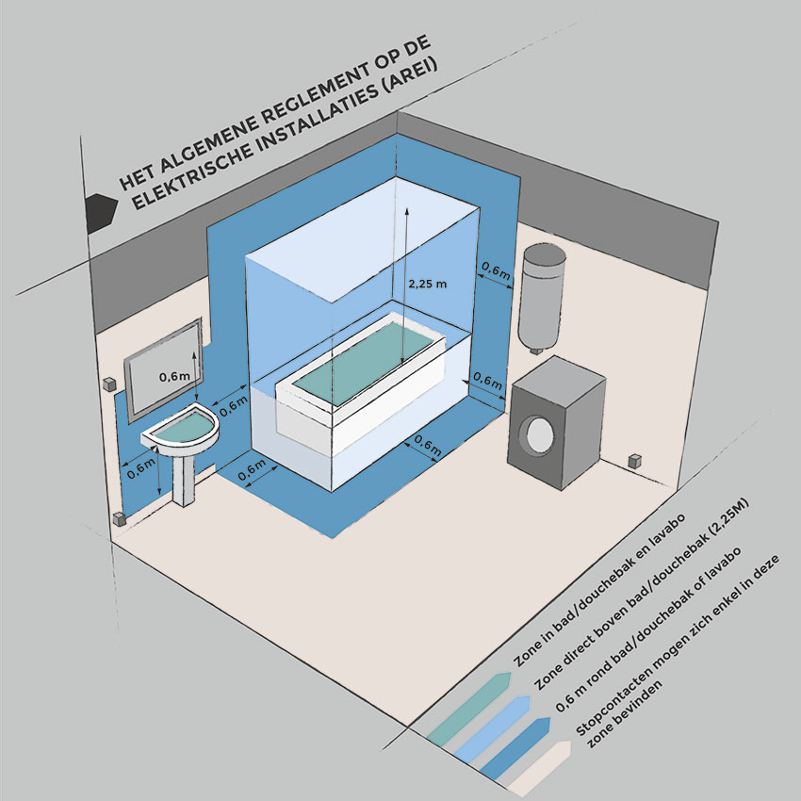

*Opmerking:*

*Er is geen verliesstroomschakelaar aanwezig in de elektrische installatie.*

*→ Het is noodzakelijk minimaal 1 verliesstroomschakelaar (300 mA of gevoeliger) te voorzien op de installatie teneinde het risico op elektrocutie tot een minimum te herleiden. (Bij voorkeur eveneens een tweede schakelaar met gevoeligheid van 30mA voor de vochtige ruimten, zoals het AREI voorschrijft voor nieuwe installaties.*

*Badkamer: Er bevindt zich een wasmachine (toestel klasse 1) en elektrische bijverwarming in volume II rondom bad en/of douche. Dit is een zone van 60 cm rond bad of douche en onder 225 cm waarbinnen enkel elektrisch materieel op zeer laagspanning of materiaal voorzien van bescherming IPX4 mag geplaatst worden.*

**20 Verwarming**

201 De plaatsing van een verwarmingsapparaat in de leefkamer is niet mogelijk (aangepaste afvoer ontbreekt en aangepaste elektrische energietoevoer via apart circuit ontbreekt)

*Opmerking:*

**21 Licht**

211 ofwel: geen mogelijkheid tot natuurlijke verlichting in de woning

Ofwel: de totale glasoppervlakte boven het maaiveld (verticaal + schuin) is minder dan 1m2

Ofwel: onvoldoende natuurlijke verlichting in de functie leefkamer

Ofwel: Onvoldoende natuurlijke verlichting in een of meer slaapkamerfuncties

*Opmerking:*

212 plafond in de woonlokalen ligt op minder dan 1 m boven het maaiveld

*Opmerking:*

**22 Luchtkwaliteit:**

221 er is onvoldoende verluchting mogelijk in de functie leefkamer

*Opmerking:*

222 er is onvoldoende verluchting mogelijk in een of meer slaapkamerfuncties

*Opmerking:*

223 er is onvoldoende verluchting mogelijk in de functie keuken

*Opmerking:*

224 er is onvoldoende verluchting mogelijk in de functie badkamer

*Opmerking:*

225 er is onvoldoende verluchting mogelijk in de functie WC

*Opmerking:*

226 Indicatie van een risico op CO-vergiftiging

*Opmerking:*

*Keuken: gasgeiser type B (met open verbranding) aanwezig zonder aanvoer van buitenlucht via maximaal 2 doorstroomopeningen.*

*→ Er dient een permanente (niet-afsluitbare) luchttoevoer aangebracht te worden in elk lokaal waar een gastoestel van het type B geplaatst en dit i.f.v. het vermogen en het lokaal (badkamer en slaapkamer rechtstreeks naar buiten met een minimum van 150 cm2 vrije doorlaat). Het is aangewezen de openingen onderaan de muur te plaatsen op 10 cm van de vloer.*

***Het is aan te raden een conform aangesloten waterverwarmer type C te plaatsen (gesloten type)****.*

*Deze toestellen gebruiken geen zuurstof uit de ruimte waarin ze opgesteld staan, maar krijgen aanvoer van verse lucht via een dubbelwandige buis. Rookgassen worden afgevoerd langs de binnenzijde van de dubbelwandige buis, verse lucht wordt aangevoerd langs de buitenzijde van de buis.*

*Indien men een gaskachel met een gesloten verbrandingssysteem plaatst, dient er geen bijkomende verluchtingsmogelijkheid voorzien te worden.*

**23 Toegankelijkheid**

231 de woning is niet rechtstreeks toegankelijk vanuit de gemeenschappelijke ruimte/ openbaar domein

*Opmerking:*

232 de woning is niet veilig toegankelijk (bv. gebreken aan gem. gangen, trappen…)

*Opmerking:*

233 ontbrekende of onvoldoende hoge/ stevige borstwering bij lage ramen (vanaf eerste verdieping)

*Opmerking:*

*Opengaande ramen met een borstwering lager dan 80 cm moeten voorzien worden van een balustrade of bijkomende beveiliging.*

234 een andere woning is slechts toegankelijk via de beoordeelde woning

*Opmerking:*

235 woning niet slotvast afsluitbaar

*Opmerking:*

236 de woning beschikt niet over een brievenbus en bel

*Opmerking:*

**24 Totale nettovloeroppervlakte woonlokalen**

241 totale nettovloeroppervlakte woonlokalen kleiner dan 18 m2

(Bij een woning gebouwd of vergund vóór 01/02/2008 wordt de aparte badkamer meegeteld voor maximaal 3 m2.)

*Opmerking:*

**BIJKOMENDE OPMERKINGEN:**

*De woning is niet uitgerust met een rookmelder per bouwlaag en voldoet bijgevolg niet aan de rookmeldersverplichtingen, voor zover de tijdelijke overgangsbepaling uit het besluit van de Vlaamse Regering van 6/07/2012 betreffende het uitrusten van woningen met rookmelders niet van toepassing is.*

*In eengezinswoningen, appartementen, studio’s, kamers en studentenkamers moet elke bouwlaag voorzien zijn van minstens één rookmelder.*

*Een zolder of een kelder waarin zich een technische installatie bevindt of die een directe toegang heeft en normaal te betreden is, wordt als een bouwlaag beschouwd.*

*Er gelden geen verplichtingen voor de gemeenschappelijke delen van een appartementsgebouw.*

*De woning is uitgerust met een rookmelder per bouwlaag en voldoet bijgevolg aan de rookmeldersverplichtingen.*

**DEEL D: Bezettingsnorm**

TOELICHTING

Bij de berekening wordt uitgegaan van het aantal woonlokalen (leefkamer(s), keuken en slaapkamer(s)) en de totale netto vloeroppervlakte ervan.

Bij een woning gebouwd of vergund vóór 01/02/2008 wordt de oppervlakte van de aparte badkamer meegeteld voor maximaal 3 m2.

De netto vloeroppervlakte wordt gemeten in de zone met een plafondhoogte van minstens 220 cm.

Bijkomend wordt bij hellende daken de netto vloeroppervlakte meegerekend met een vrije hoogte groter dan 180 cm.

Een leefruimte van minstens 8 m² met open keuken geldt als twee woonlokalen. Onder open keuken wordt verstaan: de enige kookruimte die geïntegreerd is in de leefruimte.

Met de volgende lokalen wordt geen rekening gehouden:

* Lokalen waarvan de in aanmerking te nemen vloeroppervlakte kleiner is dan 4 m2.
* Lokalen die nergens een plafondhoogte van minstens 220 cm hebben.

BEREKENING

**0**

Totale netto vloeroppervlakte = m2

|  |  |  |  |  |  |  |  |  |  |  |  |  |  |  |  |  |
| --- | --- | --- | --- | --- | --- | --- | --- | --- | --- | --- | --- | --- | --- | --- | --- | --- |
| **totale netto-vloeroppervlakte (in m²)** | | | | van | 0 | 18 | 27 | 40 | 50 | 60 | 70 | 79 | 87 | 96 | 104 |  |
|  |  |  |  | tot | 18 | 27 | 40 | 50 | 60 | 70 | 79 | 87 | 96 | 104 | 112 |  |
| mogelijk aantal personen (te omcirkelen) | | | |  | 0 | 1 | 2 | 3 | 4 | 5 | 6 | 7 | 8 | 9 | 10 |  |
| Vanaf 96 m2 netto vloeroppervlakte geldt elke bijkomende 8 m2 voor één bijkomende persoon | | | | | | | | | | | | | | |  |  |  |
|  |  |  |  |  |  |  |  |  |  |  |  |  |  |  |  |  |  |
| **aantal woonlokalen** | | | | | | |  |  |  | 1 | 2 | 3 | 4 | 5 | 6 |  |
|  |  |  |  |  |  |  |  |  |  |  |  |  |  |  |  |  |  |
| mogelijk aantal personen (te omcirkelen) | | | |  |  |  |  |  |  | 2 | 2 | 3 | 5 | 8 | 10 |  |  |
| Vanaf 6 woonlokalen geldt elk bijkomend lokaal voor één bijkomende persoon. | | | | | | | | | | | | |  |  |  |  |  |

**Besluit over de bezettingsnorm**

Deze woning is aangepast voor een bezetting van personen (= kleinste aantal)

**0**

**Premies**

Ook eigenaar-verhuurders die werken uitvoeren aan de huurwoning kunnen in aanmerking komen voor premies. We geven graag een overzicht.

Een volledig overzicht kan je terugvinden op de website van de Vlaamse overheid (www.premiezoeker.be).

Controleer vooraf even of je aan alle voorwaarden en technische eisen voldoet!

1. **Premies van de Vlaamse overheid**
2. Btw-tarief van 6 % bij renovatie van woningen

* enkel bij renovatie,
* de woning is minimaal 10 jaar oud
* werken uitgevoerd door aannemer.

1. Vlaamse renovatiepremie voor verhuurders

Bij grondige renovatiewerken kunnen eigenaars die verhuren aan een sociaal verhuurkantoor een renovatiepremie aanvragen. Voor deze aanvraag moet aan volgende voorwaarden voldaan zijn:

* de woning is 30 jaar of ouder
* vastgestelde inkomensgrenzen niet overschrijden
* facturen maximaal 2 jaar oud.

1. Vlaamse verbeteringspremie voor verhuurders

Als een woning niet voldoet aan de kwaliteitsnormen kom je in aanmerking voor de Vlaamse verbeteringspremie op voorwaarde dat je voldoet aan de opgegeven inkomensbegrenzing. Indien je verhuurt aan een SVK ligt deze inkomensgrens hoger.

* de woning is 25 jaar of ouder
* vastgestelde inkomensgrenzen niet overschrijden
* facturen maximaal 1 jaar oud.

1. Belastingsvermindering voor verhuurders die renoveren en hun woning verhuren aan een sociaal verhuurkantoor

* verhuurwoning renoveren
* verhuur aan sociaal verhuurkantoor
* enkel voor woningen van 15 jaar of ouder.

1. Vlaamse energielening

Voor uitvoering van werken om energie te besparen zoals isolatie, hoogrendementsglas,…

Tot 2018 kan de goedkope lening ( 2%) nog door iedereen aangevraagd worden. Eigenaars die aan een sociaal verhuurkantoor verhuren, kunnen een renteloze lening aangaan. Vanaf 1.01.2019 kunnen enkel beschermde afnemers nog gebruik maken van de renteloze energielening.

De energielening kan bij IGEAN aangevraagd worden.

1. **Premies van de netbeheerder**
2. Premie voor dakisolatie

* isolatie zelf te plaatsen of door aannemer
* geldig voor dakisolatie OF zoldervloerisolatie (niet voor beide)
* datum van eindfactuur bepaalt voor welk jaar de premie kan aangevraagd worden.

1. Premie voor nieuwe beglazing

* enkel plaatsing van hoogrendementsbeglazing (U-waarde 1,1 W/m²K) geplaatst door aannemer
* datum van eindfactuur bepaalt voor welk jaar de premie kan aangevraagd worden
* facturen niet ouder dan 1 jaar

1. Premie voor na-isolatie van een buitenmuur langs de buitenzijde

* werken uitgevoerd door aannemer
* eindfactuur bepaalt voor welk jaar de premie kan aangevraagd worden
* facturen niet ouder dan 1 jaar

1. Premie voor na-isolatie van een buitenmuur aan de binnenzijde

* enkel met begeleiding architect of gecertificeerde aannemer
* uitvoering steeds door aannemer
* enkel met eindfactuur na 1 januari 2017
* kan ook aangevraagd worden door huurder als de factuur op zijn naam staat

1. Premie voor na-isolatie in een buitenmuur

* spouw met minimale breedte van 5 cm die volledig wordt opgevuld met isolatiemateriaal
* geen spouwmuren die reeds van gedeeltelijke isolatie voorzien zijn

1. Combinatiepremie voor gelijktijdige investering in muurisolatie en raamvervanging

De combinatiepremie werd in 2017 afgeschaft maar kan nog aangevraagd worden als de eerste investering in 2016 werd gefactureerd en de eindfactuur van de tweede investering van 2017 is.